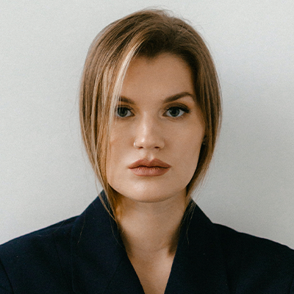
ADMINISTRADORA DE EMPRESAS
CARMEN PÉREZ

©AZURIUS – Modelos-de-curriculum.com
©AZURIUS – Modelos-de-curriculum.com
- Finanzas
- Economía
- Literatura
- Teatro y cine
Madrid, España
ADMINISTRADORA DE EMPRESAS
Globalcaja

MÁSTER EN GESTIÓN Y ADMINISTRACIÓN DE EMPRESAS
- Español: nativo
- Inglés: avanzado
- Manejo de Office
- Trabajo en equipo
- Puntualidad
- Trabajo bajo presión
- Liderazgo
- Comunicación verbal

INTERESES
Estudios avanzados en administración empresarial.
Estudios especializados en la gestión de empresas.
De 01/2022 a 03/2023
Universidad Autónoma de Madrid (Madrid, España)
FORMACIÓN
De 02/2014 a 10/2020
Universidad Autónoma de Madrid (Madrid, España)
IDIOMAS
Administradora de empresas con experiencia en cadenas de suministro y contabilidad. Destreza en revisión de operaciones diarias y en la toma de decisiones que impactan de manera positiva las ganancias de la compañía.
PERFIL PROFESIONAL
GERENTE COMERCIAL
Implementación y ejecución de planes comerciales. Además de colaborar en la formación y explicación de las campañas y productos a los otros empleados.
Participar activamente en las tareas comerciales de la empresa para conseguir los objetivos de negocio establecidos. Adicional, asesor a los clientes en función de sus necesidades.
HABILIDADES
carmen.perez@mail.es
+34 6 66 66 66 66
CONTACTO
De 04/2022 a 03/2023 (Madrid, España)
Adeco
De 02/2021 a 02/2022 (Madrid, España)
GERENTE COMERCIAL BANCA
EXPERIENCIA PROFESIONAL


Estimado (a) Candidato (a),

Crea el currículum perfecto en 5 minutos con nuestro creador online: CVcrea.es
¡Encuentra todo tipo de plantillas y adáptalas a tu perfil profesional!
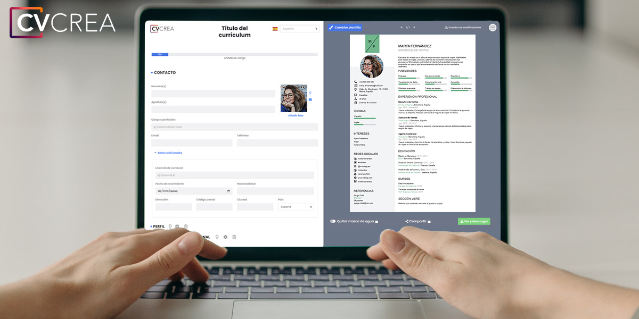
Crea tu Currículum y descárgalo online a través de CVcrea.es

Descubre también otros recursos que tenemos para conseguir el trabajo ideal:
- Cómo Hacer un Currículum
- Ejemplos de Carta de Presentación
- 10 Preguntas Frecuentes en una Entrevista de Trabajo
- Cómo Preparar una Entrevista de Trabajo
- Enviar el Currículum a Grandes Empresas

Cordialmente,
www.modelos-de-curriculum.com

COPYRIGHT - POR FAVOR LEER ESTE MENSAJE
©Estos ejemplos de modelos de currículum gratuitos son propiedad de Azurius S.L. Puede descargarlos y modificarlos sin ningún problema, siempre y cuando sea para su uso personal.
No olvides quitar este aviso de copyright antes de modificar e imprimir tu CV.
No se puede revender estos ejemplos ni sus derivados. No puedes ponerlos a disposición en otros sitios web sin nuestro consentimiento. Para cualquier pregunta relacionada, escríbenos a contacto@modelosdecurriculum.com
Descubre más plantillas de currículum en www.modelos-de-curriculum.com

